1. Myslím si číslo jméno:______________________
a) _______
b) _______
c) _______

2. Vypočítám
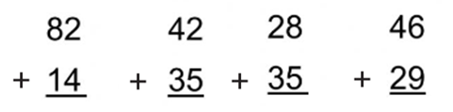
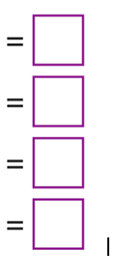
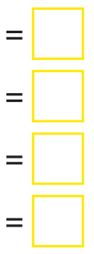
3. Vydělím

4. Narýsuj přímku jménem…………..

5.
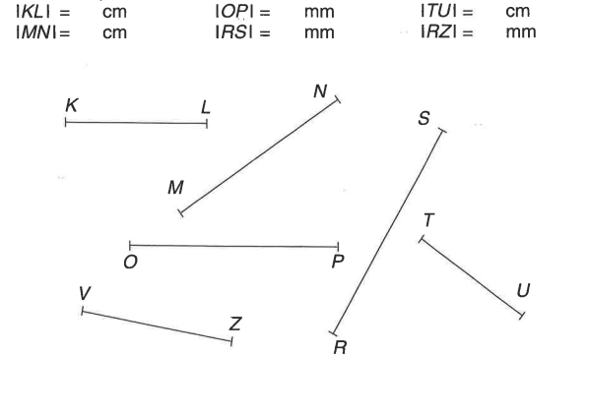
6. Vyplň parkety, smíš použít jen………………………..
